Приложение № 4
к постановлению Администрации города Омска
от__________________№_________________

СХЕМА ТРАСС
для проведения в городе Омске единого дня велопарадов в Российской Федерации и XX городского культурно-спортивного праздника
«ВелоОмск – 2019» имени В.М. Соколова

Дистанция 12 км

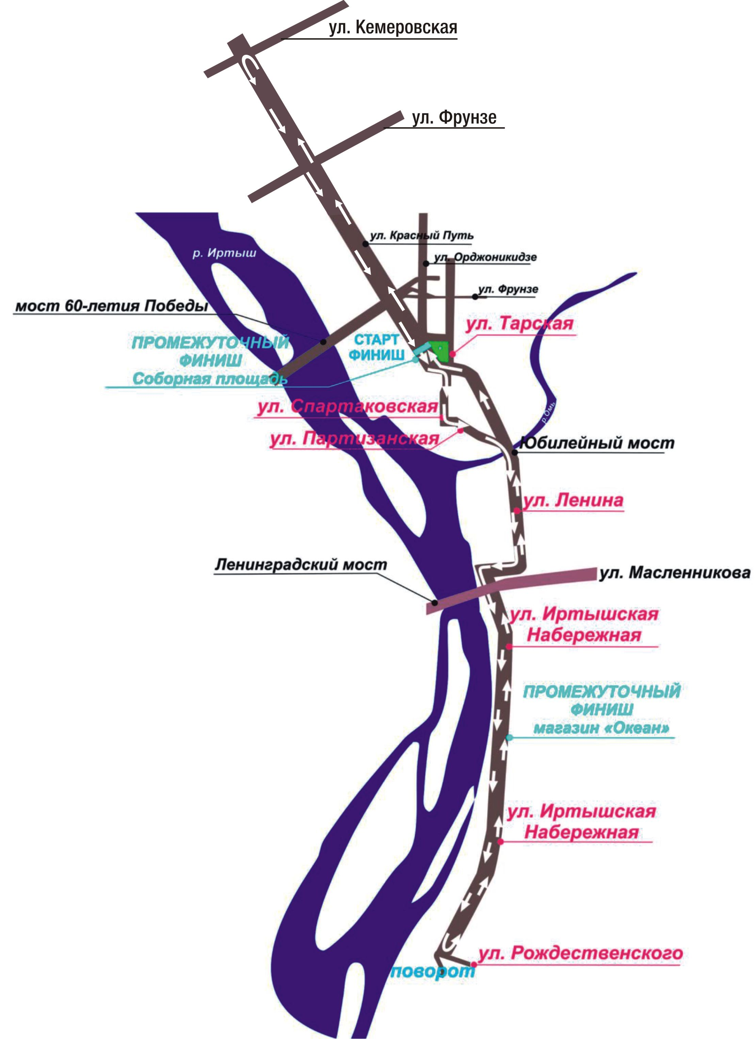

Дистанции 20 км, 16 км, 2200 м, 200 м, 500 м

